Das Aukammtal - Ein Park gegenüber dem medizinischen Viertel
(Karten nach openstreetmap.org und Mitwirkende)

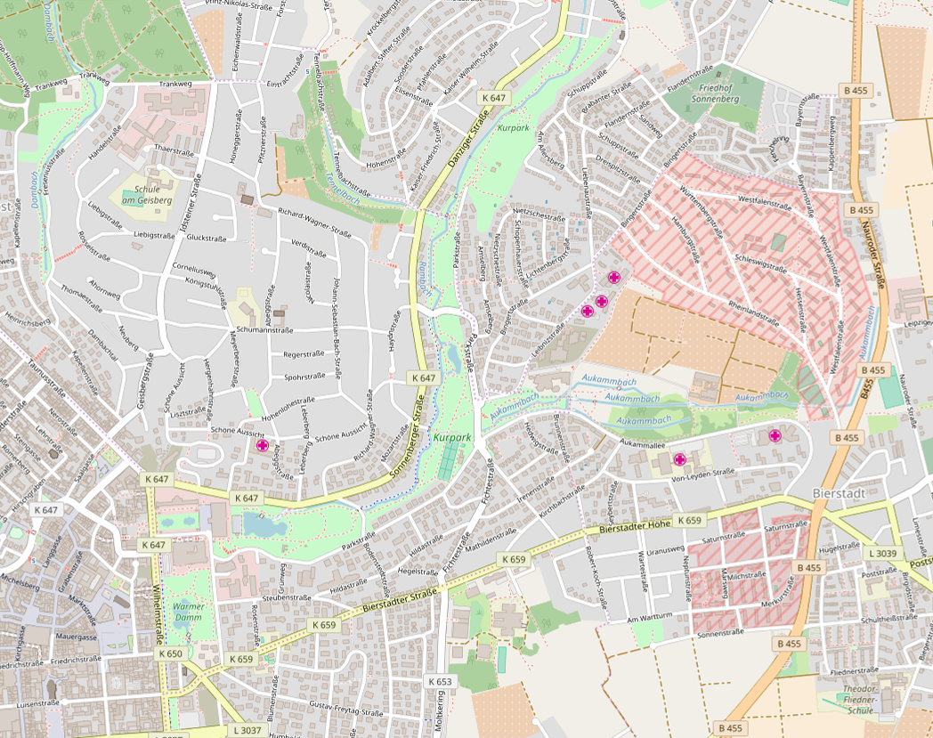

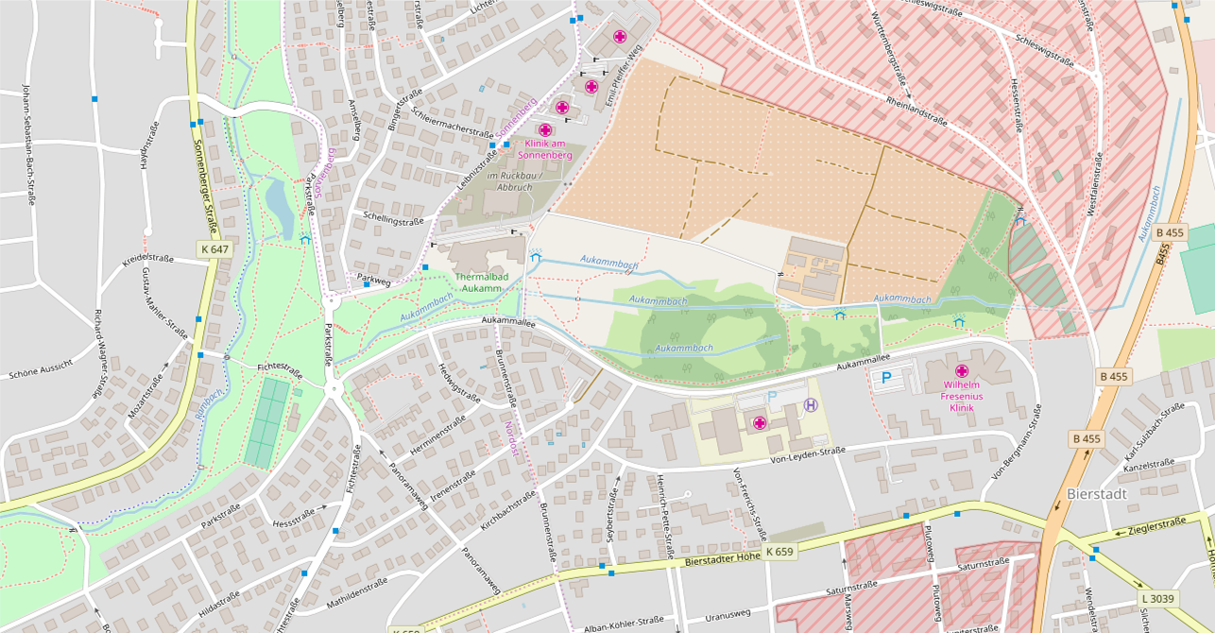

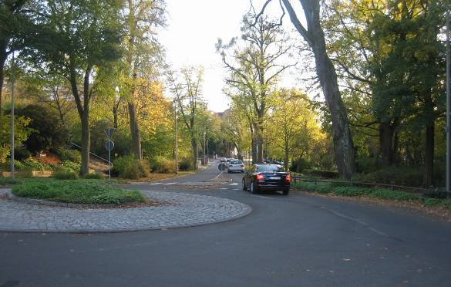
An der mittleren Parkstraße mündest von oben herab das Aukammtal. Es beginnt schmal oben an der Bierstädter Straße und wird immer breiter nach unten, so dass unten Platz für Wiesen und kleine Waldstücke entstehen. Die Parkstraße kommt vom Hintergrund her zu dem Kreisel und führt dann weiter Richtung Sonnenberg. Eine Treppe führt links in das untere Parkstück des Aukammtals. Im Hintergrund zweigt die Straße aufwärts entlang des medizinischen Viertels ab.

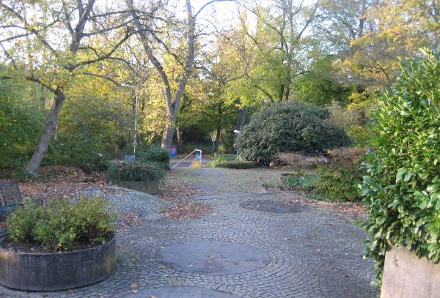
Von links kommt man die Treppe von der Parkstraße aufwärts in diesen Parkteil mit kleineren Sitzecken, teilweise mit Info-Steinen, teilweise mit Kunstobjekten bereichert...
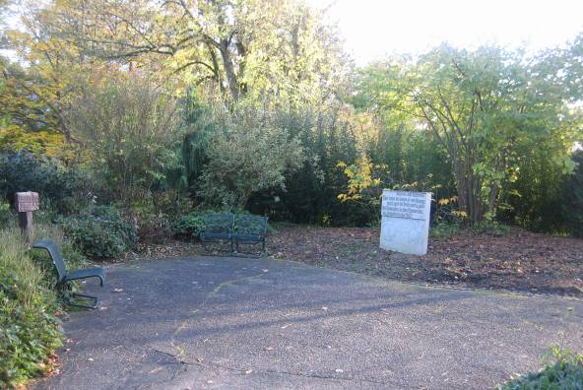
... wie z.B. diese Sitzbucht mit einem Info-Stein...

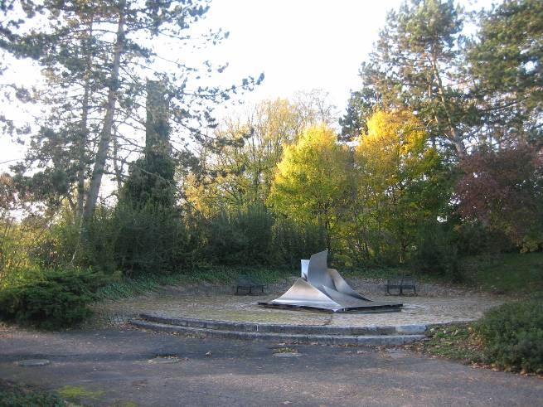
... oder diese mit einer abstrakten Metall-Plastik.

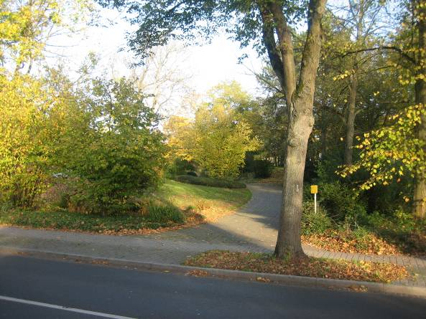
Etwas unterhalb der Treppe führt ein Fußweg das Wiesengelände des unteren Aukammtals entlang aufwärts...

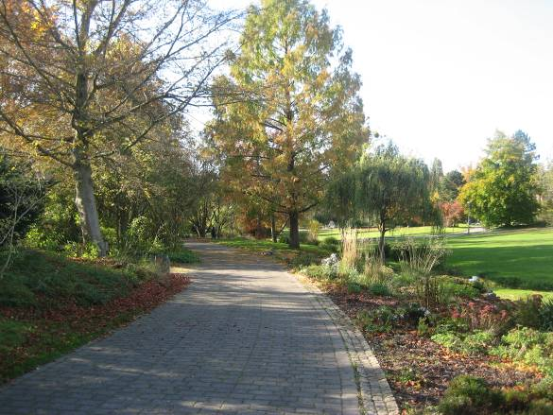
... Blick zurück.

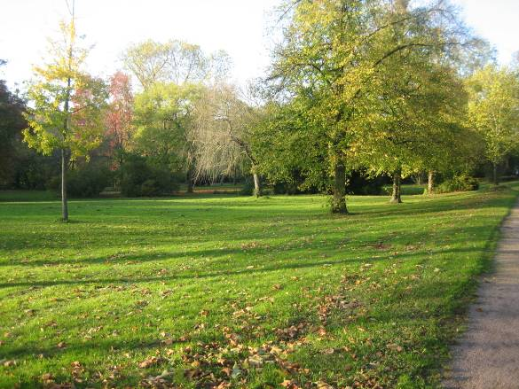
Entlang dieses Spazierweges mit dem blick auf die gepflegten Wiesenflächen...

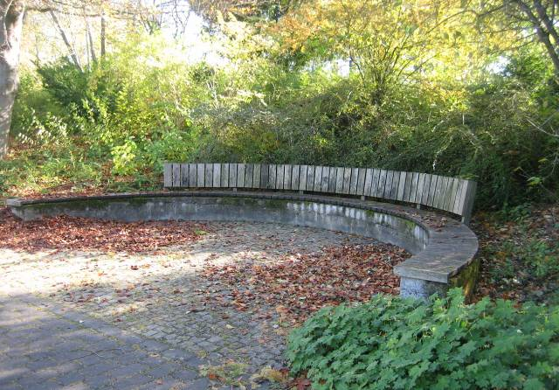
... gibt es einige Sitzbuchten. Viele Kranke und Ältere nutzen das Aukammtal und für sie müssen Sitzgelegenheiten vorhanden sein.
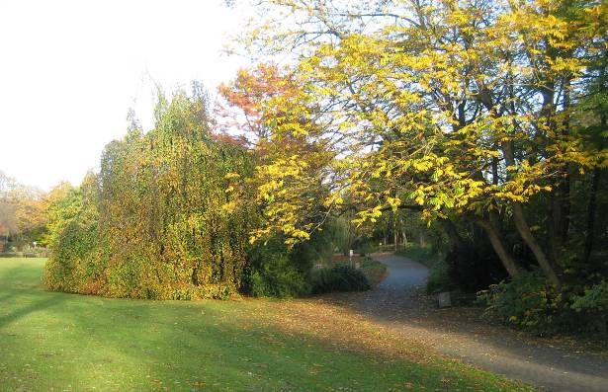
Das Tal ist abwechslungsreich gestaltet...

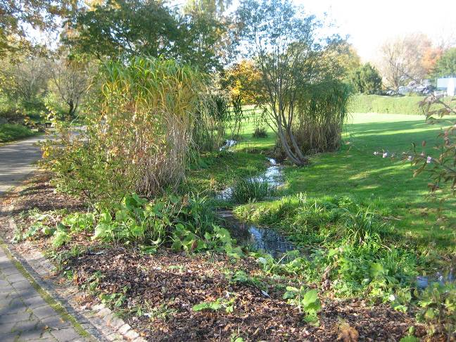
... sogar ein kleiner Bachlauf ist vorhanden...

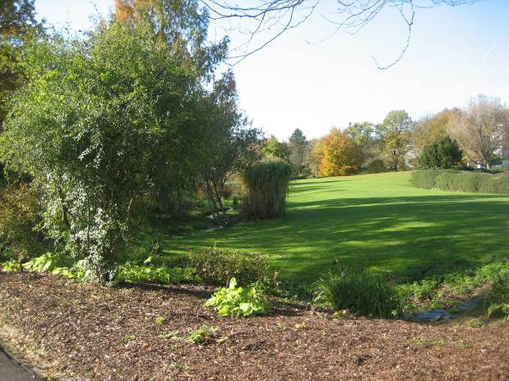
... mit einem schmalen Ufer-Biotop

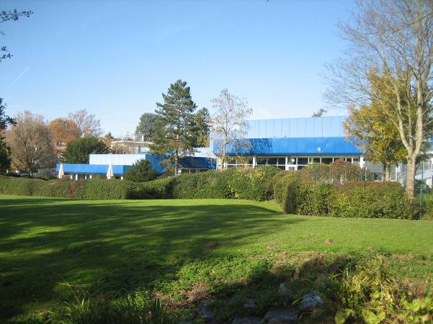
Auf der anderen Talseite liegt das Wiesbadener Thermalbad. Hier kann man im warm-heißen Kochbrunnenwasser drinnen und selbst bei Kälte draußen schwimmen.
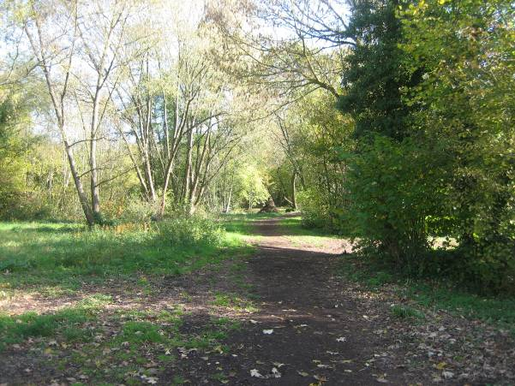
Oberhalb des Schwimmbades beginnt ein lichtes Wiesen-Waldstück...

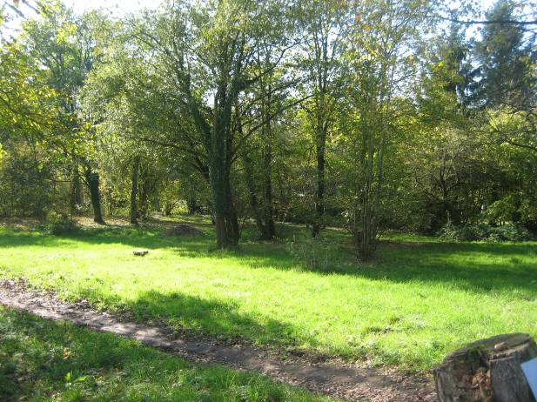
... das bewusst etwas verwildert-ungepflegt belassen wird, um Insekten und Vögeln einen Lebensraum zu geben.
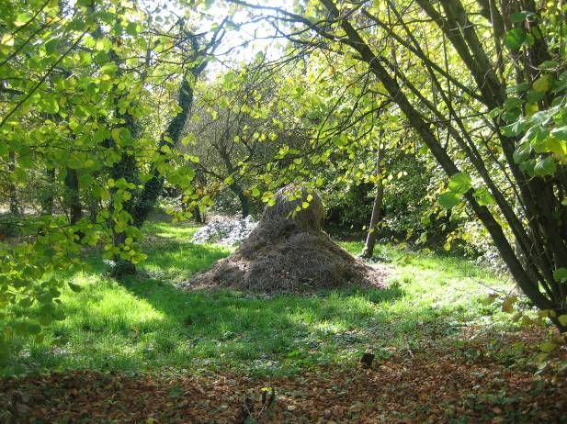
Mähgut lässt man einfach verrotten.

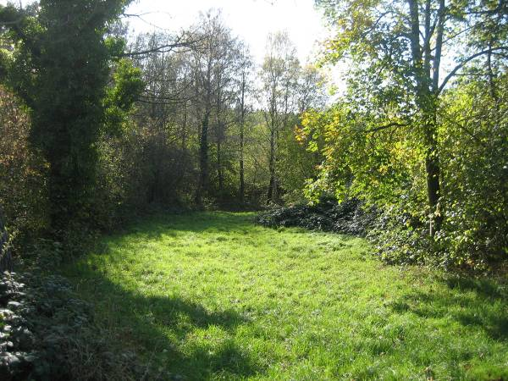
Der Wald-Charakter nimmt nach oben, bewusst so gewollt, zu...
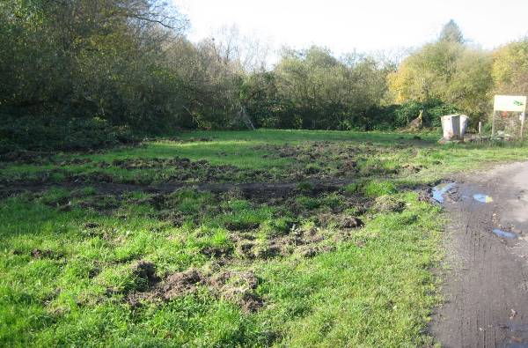
... und es gibt sogar Wildschweine in diesem mittleren Teil des Aukammtales

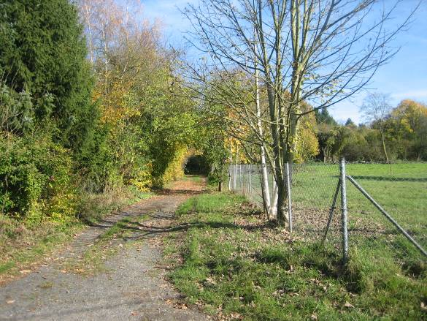
Rechts des Weges aufwärts befinden sich eingezäunte Nutzwiesen, links beginnen am Hang kleine Gartenparzellen.

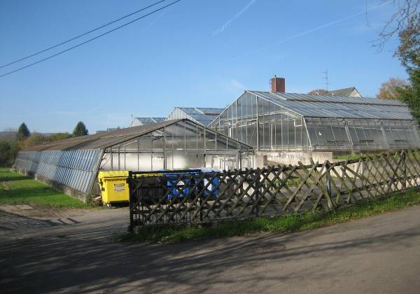
Bald kommt man aufwärts an eine Großgärtnerei mit Namen Orangerie-Aukamm ...

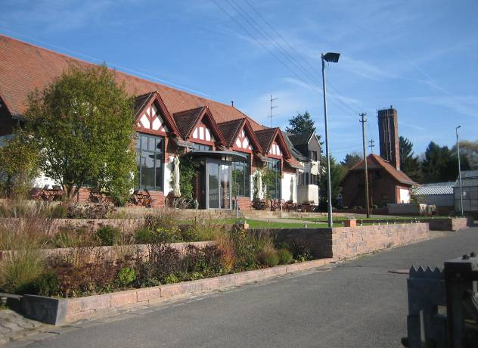
... mit einem größeren Restaurationsbetrieb, der aber leider nur von April bis Oktober geöffnet hat. Hier werden teilweise Gemüse aus eigenem Anbau zu den Speisen serviert.
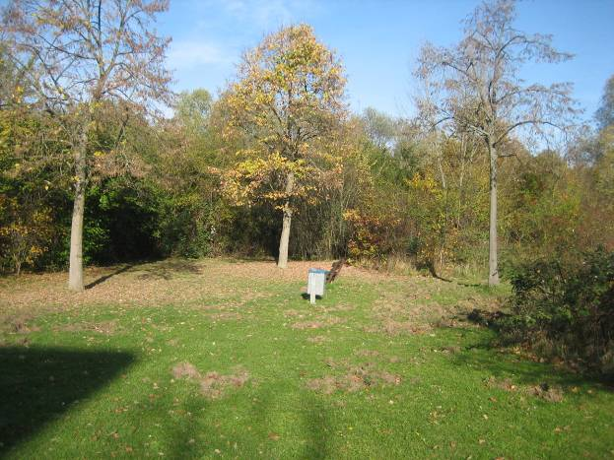
Eine Sitz- und Liegewiese für die Spaziergänger und Sonnensucher oberhalb der Orangerie

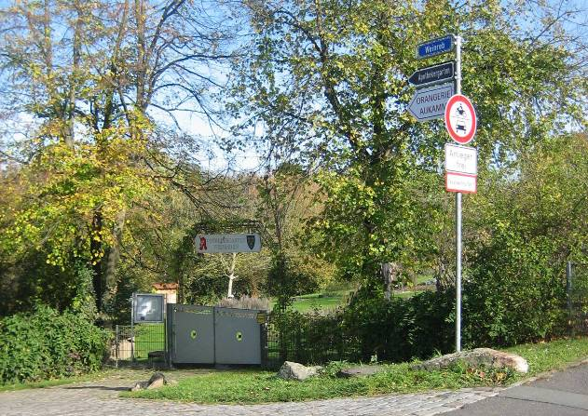
Einige hundert Meter weiter oberhalb ist der botanisch sehr interessante Apothekergarten angelegt...
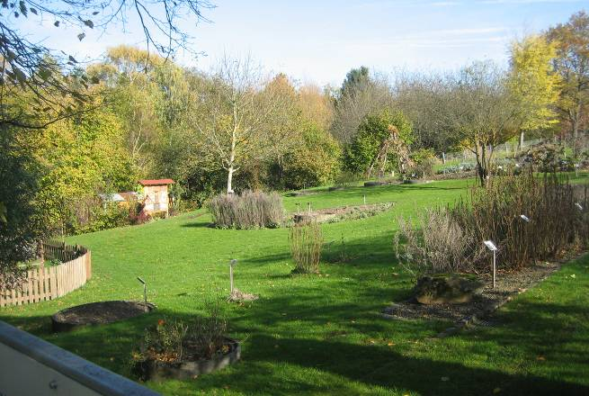
Ein Blick über das Eingangstor. Im Winter ist der Garten natürlich geschlossen.

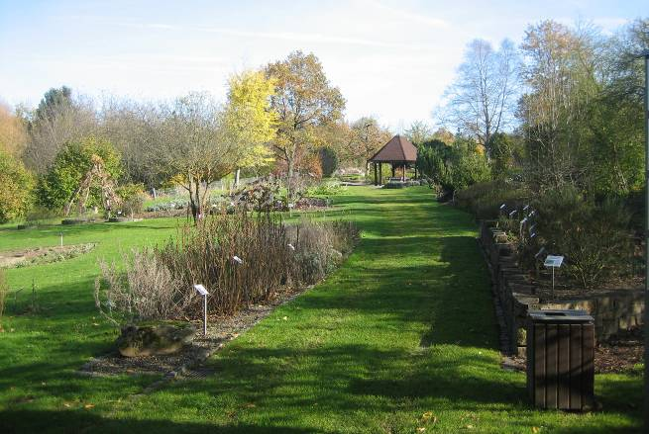
Aber aus der Sommerzeit befindet sich ein ausführlicher Bericht des Verfassers über den Apothekergarten in diesem Großbericht über Wiesbaden.

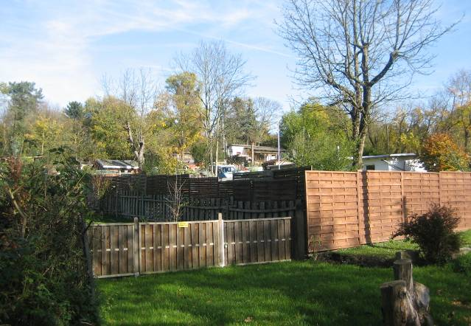
Im mittleren und oberen Teil des Aukammtals liegen eine größere Anzahl von kleinen privaten Garten-Oasen, teilweise mit Häusern, in denen man das Jahr über weitgehend wohnen kann.

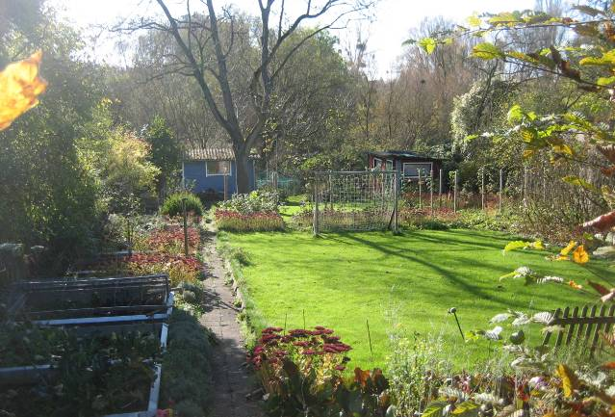
Das kann richtig idyllisch und gesund sein, wenn man Obst, Salat und Gemüse selbst zieht.
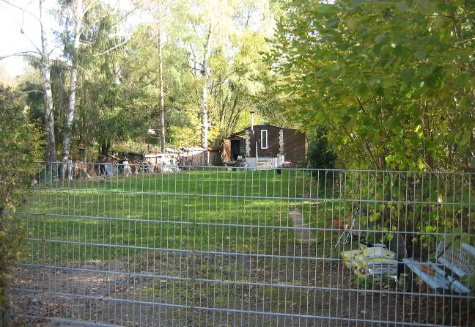
Wer einfaches Leben schätzt und gewohnt ist, fühlt sich hier wohl.

(Verfasst von Helmut Wurm, Betzdorf, im Dezember 2017; die Fotos stammen weitgehend aus dem Herbst 2017 und sind alle vom Verfasser)

